（株）教科指導センターは

気軽に相談される学習教材屋

**先月は、こんな相談を受けました**

を目指します

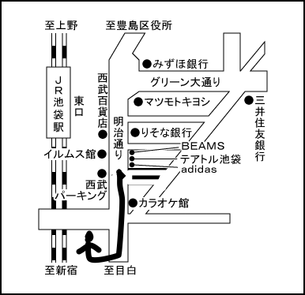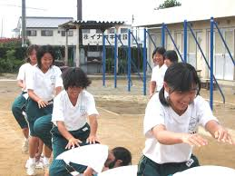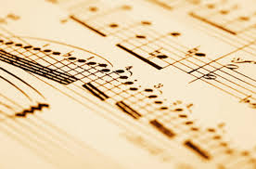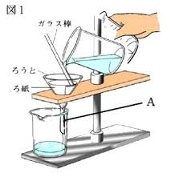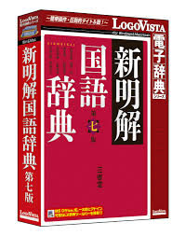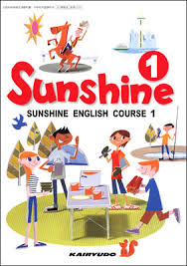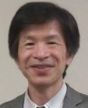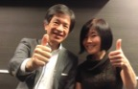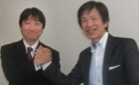

**ホームページはこちらから**

**た、嬉しい言葉と厳しい言葉**

　電話

03-0000-0000

教科書指導センター

**音楽**

**保健体育**

**国語**

**教育アドバイザー　木戸一敏**

**美術**

**社会**

**数学**

**英語**

**理科**

長女が就活で内定をもらいました。「この娘もついに社会人か〜」と感慨深いです。

池袋駅東口を出て、

明治通りを目白方面に

進み南池袋1丁目交差

点の次の道を右折

家袋駅より徒歩5分

歴史に興味を持てず苦手意識が強くなっていると相談。

筆記試験の点数は良いのに成績が低いと相談。

絵を上手に作る以外に、どんな勉強をしたらいいかと相談。

実技は得意だがテストが苦手。やる気を引き出したいと相談。

「細胞と生物の増え方」が理解できなくて困っていると相談。

問題を解くのに時間がかかりすぎてしまうと相談。

漢字を覚えるのは得意だが読解力が苦手で不安と相談。

一度つまづくと先がまったくわからなくなるのが心配と相談。

◯一生懸命、勉強をするようになりました。

☓説明に来られたときの資料を忘れていましたよ。

　（忘れ物がないかしっかり確認するようにいたします）

◯張り切って勉強する姿を見て、本当に安心しました。

◯教科書とぴったりなので勉強がしやすいと子供が言ってました。

◯電話相談センターをフルに活用させていただいて、非常に助かります。

☓たまにですけど電話がつながりにくいことがありました。

◯とても満足しています。

検索

（株）教科書指導センター

**先月のお客さまからいただいた、嬉しい言葉と厳しい言葉**

豊島区南池袋1-1-1 10:00〜17:00月〜金受付